任务1 双击课程资料.torrent【图标单词为qb的】，双击找到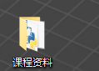文件夹，然后把4个压缩包拖到桌面上。
任务2 看图操作：
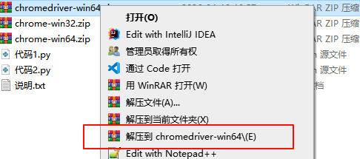
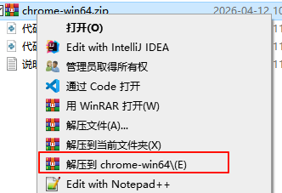
任务3 安装python
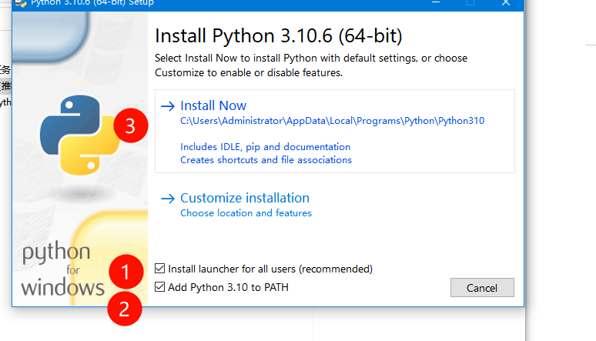

任务4 安装pycharm--注意：最后安装界面记得勾选-运行XXX。
任务5 配置pycharnm
安装好后在左下角开始菜单单击，最上面的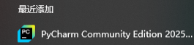点击。
然后新建项目，如下图配置pycharm：
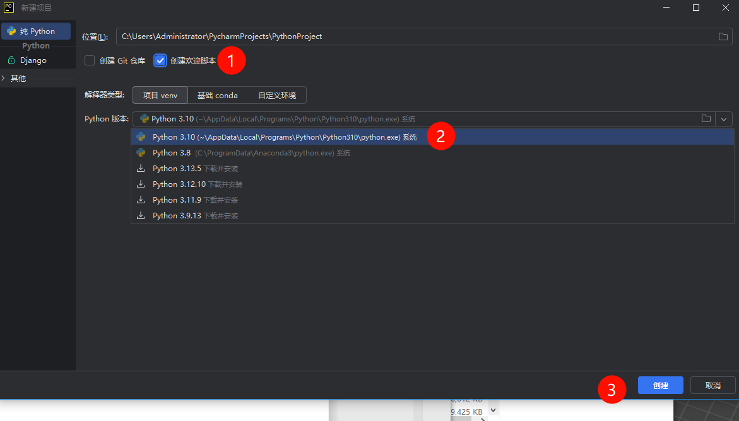
然后重启pycharm：右上角X了，然后左下角开始菜单左键单击，点击最上面的。
任务6 安装selenium
方法：看下图：
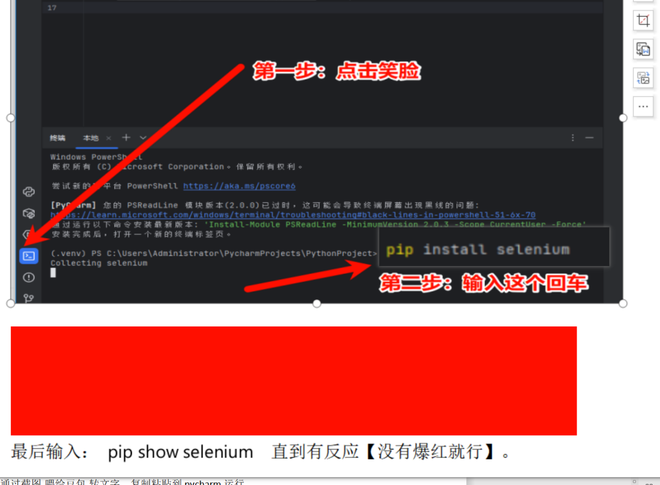
任务9 自动化测试-selenium测试
步骤1：把压缩包拖在桌面上，然后看图：
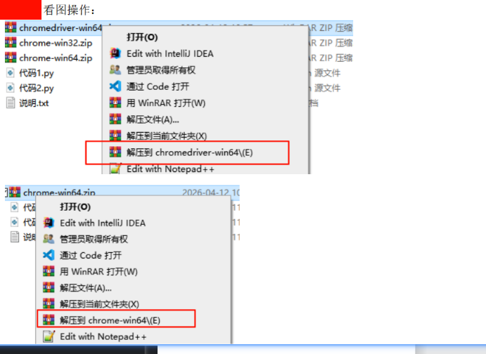
步骤2：复制粘贴代码，在pycharm中运行。
可以顶部添加一行 import time 然后在末尾追加：time.sleep(3) 然后右键运行。

任务9+ 进阶体验selenium 对浏览器进行模拟前进后退。
请在上面任务完成的基础上，把下面的图片喂给豆包转成代码，粘贴到pycharm最后面运行：
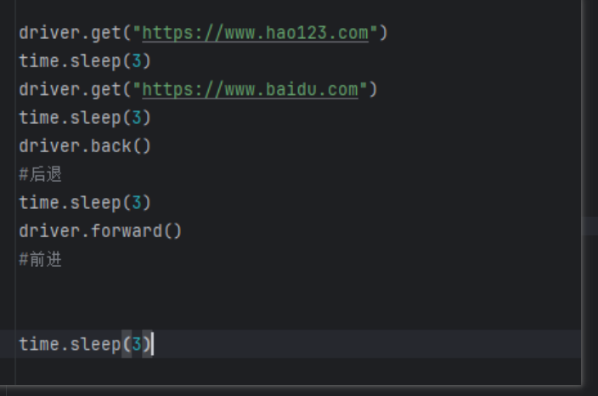

任务10 进阶体验关闭刷新离开：
请大家用参考代码2.txt 覆盖pycharm里面的运行：

【随堂练习1】 ：在上面学的基础上【参考代码1.txt和参考代码2.txt】自己在pycharm中尝试写代码：【5分钟】
第一：打开baidu.com网页，休息1s
第二：打开hao123.com网页，休息2s
第三：后退 back
第四：刷新 refresh，休息3s
第五：窗口最大化 ，休息4s
第六 ：关闭浏览器。

参考代码：
driver.get("https://www.baidu.com")
time.sleep(1)

driver.get("https://www.hao123.com")
time.sleep(2)

driver.back()

driver.refresh()
time.sleep(3)

driver.maximize_window()
time.sleep(4)

driver.close()

任务11：
打开baidu.com，右上角点击登录，然后F12按一下，然后看图操作：
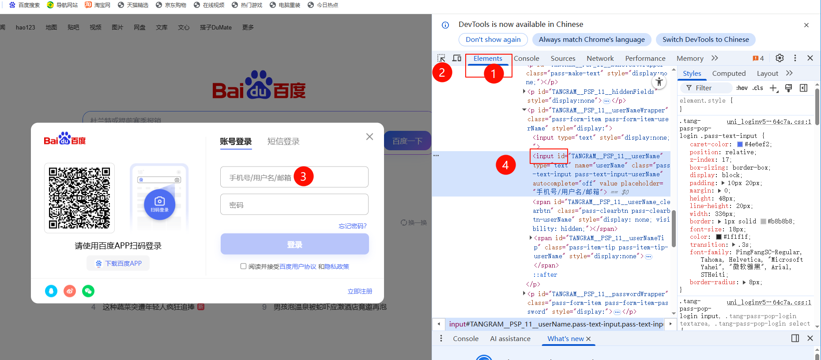
随便往里面输入一点什么。
然后往里面改一下：
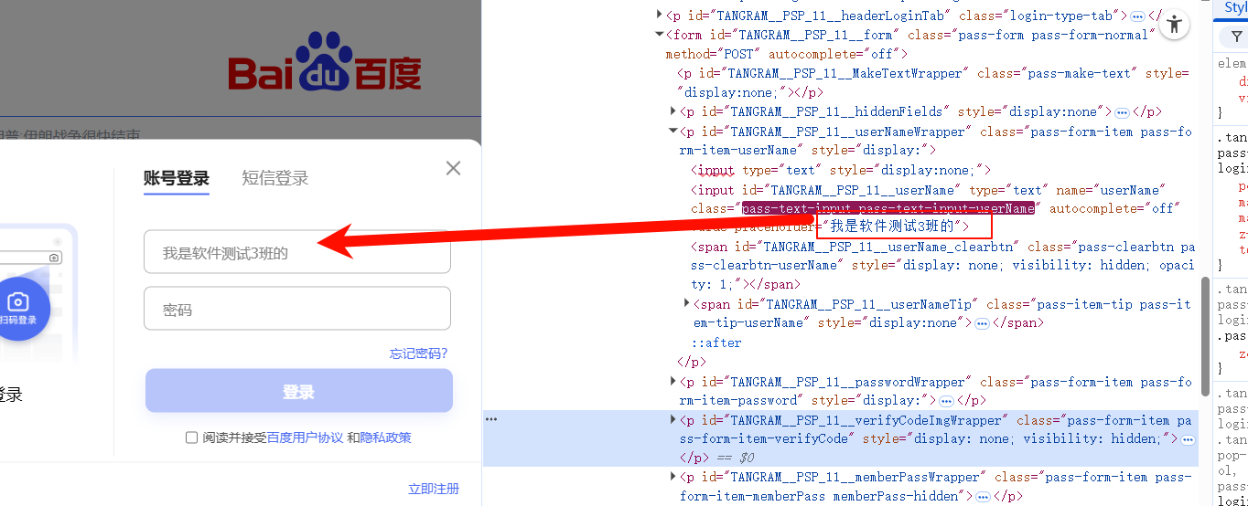
然后你刷新一下网页他又恢复到原来的样子了：
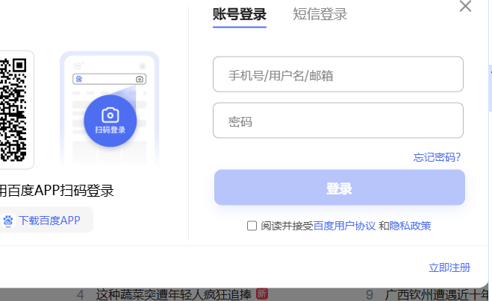

任务11.1 浏览器中代码填值
打开baidu.com，然后点击右上角登录，然后按F12定位到控制台console，然后输入下面的代码【要求把下面的value里面的值改为你的学号，然后回车】【代码的文字请你让豆包转为文字】：
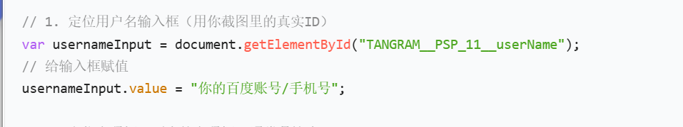
示范效果：
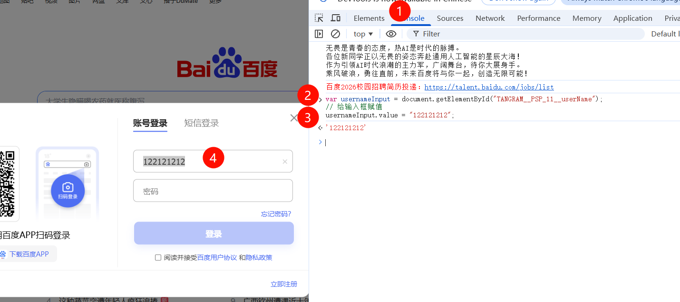

任务11.2 pycharm中代码填值
步骤1：把提示词发给豆包：

步骤2：如果上一步没做没关系，现在把参考代码3覆盖pycharm运行：

【随堂练习2】把上面代码中的账号和密码改为你的学号和你的学号，然后截图。

